Výroční zpráva
Klárova ústavu slepců
v PRAZE-III., Na Klárově č. 131
a jeho opatrovny slepých dětí
za rok 1927.

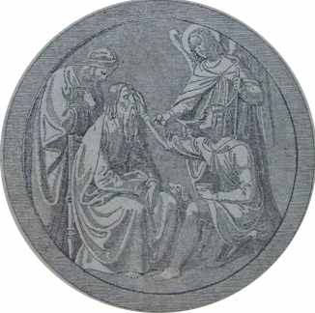

LXXXIII. zpráva za 95. rok spolkový.

Poštovní adresa ústavu: Klárův ústav slepců v Praze III.,
Na Klárově č. 131.
Číslo telefonu 20268.
Účet poštovní spořitelny 46.412.

V PRAZE 1928.
Nákladem Klárova ústavu slepců. — Tiskem Josefa Kolandy v Praze-VIII.

Podmínky přijetí

do Klárova ústavu slepců v Praze III., na Klárově čp. 131

- Ku přijetí do ústavu jest stanoveno stáří od 15—30 let.
- K žádosti za přijetí dlužno přiložiti:
- vysvědčeni nemajetnosti;
- list křestní nebo rodný;
- list domovský;
- vysvědčeni lékařské o tom, že žadatel jest úplně a nezhojitelně slepý, tedy nikoli snad jen slabého zraku, dále že jest duševně a tělesně dokonale zdráv, t.j. že není žádnou nakažlivou, ošklivost vzbuzující, nezhojitelnou anebo stěží a nejistě zhojitelnou nemocí stižen;
- slepec, který byl již v některém ústavu pro výchovu slepců, má k žádosti připojiti také vysvědčeni z tohoto ústavu;
- žadatel má také zevrubně udati, jakých vědomostí neb jaké zručnosti již nabyl;
- vysvědčení o mravech a zachovalosti;
- stručné, ale přesné vylíčeni příčiny, doby a způsobu oslepnutí;
- vysvědčení očkovací;
- závazné prohlášení, kdo a jakými částkami (rodina slepce, obecní úřad, okresní zastupitelstvo, okresní péče o mládež) se zavazují k placení pod 3) uvedených příspěvků;
- závazné prohlášení toho, kdo o slepce v době prázdnin, kdy se musí odebrati domů, bude pečovati tak, aby ústavu nevzešly výlohy ani s dopravou slepce domů i zpět, ani s pobytem na prázdninách vůbec;
- závazné prohlášení, kdo se zavazuje slepci vyučenému řemeslu opatřením řemeslného náčiní usnadniti vybudování vlastní existence.

- Ošetřovné činí Kč 2.000,- za školní rok; paušál na šatstvo Kč 200,- jednou pro vždy.
- Snížení ošetřovného nejvýše však na polovici, může býti povoleno pouze na základě usnesení ředitelstva.
- Chovanci se přijímají na půl roku zatímně, po uplynutí, této doby při zjištěné schopnosti k vyučování a zdraví bude o definitivním přijetí rozhodnuto ředitelem ústavu; k výuce nezpůsobilí budou vráceni příslušným činitelům.
- V případě, že by závazek placení ošetřovného nebyl dodržen, bude dotyčný chovanec propuštěn.
- Přijatý chovanec musí do ústavu přinésti: 1 zimník, dvoje šaty, 2 páry obuví, 6 košil, troje spodní kalhoty, 6 párů ponožek, 6 kapesníků, hřeben, kartáč na šaty, kartáček na zuby, polštář, 2 ručníky a 2 zástěry.

Složení ředitelstva bylo vynecháno (sken)

Zaměstnanci ústavu, mateřské školy a opatrovny.

Ředitel:Alois Tříska.  Domácí lékař: zdravotní rada MUDr. Josef Kulhánek, městský okres. lékař; MUDr. Jaromír Kurz, assistent české oční kliniky v Praze (do 30. IX. 1927) i MUDr. Františka Knapová, as. české oční kliniky v Praze (od 1. X. 1927).  Učitelé: Emanuel Kerbl, správce školy a internátu, učil literním předmětům na čes. oddělení, vedl správu kabinetu a knihovny. — Marie Bindlechnerová, literní učitelka, učila literním předmětům na německém odděl., a psaní na stroji.  - Emilie Mágrová, pěstounka opatrovny a učitelka mateřské školy. — Filipina Suchanová vyučovala ženským ručním pracím (do 30. VI. 1927).  - Vlasta Spálová vyučovala ženským ručním pracím (od 1. IX. 1927). — Václav Fiala, ředitel kůru, vyučoval hudbě a zpěvu. — Oldřich Nepomucký, učitel hudby, vyučoval ladění pian a hudbě.  Duchovní správce: P. A. J. Randa, arcibiskupský notář a farář u sv. Tomáše v Praze, sloužil v ústavní kapli bohoslužby pro chovance. | Kancelář: Bohumil Funda, účetní; Anna Hoblová, pokladní; Marie Plocková, účetní; Eliška Smíšková, kancelářská pomocnice; Vilém Grimm, dopisovatel.  Hospodářský personál: Raimund Blüml, hospodářský správce; Anežka Nováková, hospodyně.  Dílenský personál: Josef Minařík, mistr kartáčnický; Karel Mossinger, mistr košíkářský; Jan Paulín, mistr rohožkářský; Josef Zajíček, pomocník mistra rohožkářského (do 15. X. 1927); Jan Hrunek, pomocník mistra rohožkářského (od 4. XI. 1927); Anna Kroupová, mistrová pletárny; Bartoloměj Holá, skladník; Aloisie Kotěšovcová, krámská.  Topič: Josef Šinágl.  Ostatní hospodářský personál: 2 kuchařky, 2 opatrovnice, 2 švadleny, 2 sluhové, 1 vrátný, 1 zahradník, 1 pradlena a 10 služebných dívek.

Univ. prof. MUDr. OTAKAR LEŠER,
předseda ředitelstva Klárova ústavu slepců.
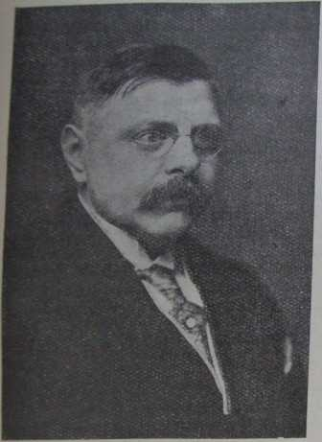
Dne 12. srpna t. r. dožívá se prof. MUDr. Lešer 50tiletého jubilea. Narodil se roku 1878 v Praze, navštěvoval reálné gymnasium v Praze III., lékařská studia konal na Karlově universitě, kde byl 7. III. 1903 promován. Působil od 1. X. 1902 do konce září 1903 jako demonstrátor na české Universitní poliklinice v Praze, po promoci jako externí lékař ve všeobecné nemocnici a ústavu pro choromyslné. Od 4. VII. 1904 jest zaměstnán na České oční klinice v Praze a to zprvu jako externí lékař a operační elév, od 1. VII. 1905 jako sekundární lékař, od 1.III. 1906 jako klinický asistent, od 16. II. 1924 jako zástupce přednosty a od 25. V. 1927 jako přednosta a řádný profesor očního lékařství, pro kterýžto obor byl habilitován 13. II. 1912.
Význam profesora Lešera tkví v jeho činnosti vědecké, učitelské a humanitní.
Vědecká činnost profesora Lešera se projevila jednak studiemi klinickými, jednak samostatnou činností badatelskou, jejíž výsledky jsou uloženy v předních publikacích českých, německých, francouzských a anglických. Již od počátku své vědecké činnosti studoval s oblibou vývoj oka v ústavě znamenitého embryologického badatele anatoma prof. Janošíka. Při svých embryologických studiích nespokojil se jen popisem a výkladem ojedinělých zrůdných případů vývoje lidského oka, ale řešil i složité vývojové otázky dosud nerozřešené. Tak na př. studoval na velkém materiálu prvé počátky vývoje okohybného svalstva u člověka, potvrdil nález, že neexistují t. zv. hlavové dutiny a podal přesvědčivý výklad o vzniku a prvých počátcích dotyčného svalstva u člověka. Podobné poměry jako u člověka zjistil též dalším zevrubným studiem ssavců.
Velikého významu jsou též zcela nové závěry Lešerových studií o vývinu tvaru oka u člověka, kterými dokázal, že oko lidské během vývoje mění svůj tvar; z počátku má tvar eliptický, později kulovitý, ještě později opět eliptický.

Tak postupuje růst oka i nadále po etapách, což děje se i po narození. Totéž dokázal i pokud se tvaru oka různých obratlovců: ryb, ještěrek, ptáků, ssavců týče. Na podkladě nových poznatků o proměnách tvaru lidského oka během embryonálního vývoje, podal prof. Lešer nový původní výklad příčin krátkozrakosti. Zjistil totiž studiem novorozených dětí, že normální lidské oko má zpravidla tvar podlouhlý. Z neznámé příčiny zůstává tento embryonální tvar víceméně zachován, což způsobuje větší nebo menši krátkozrakost anebo nestejnou refrakci obou očí. Dalším vyšetřováním na očích lidí dospívajících prof. Lešerdokázal, že oko v době celkového růstu roste po etapách a že krátkozrakost, nepostupující po 30, roku, jest působena úchylným růstem oka a nikoliv vlivem práce na blízko; jako je práce školní a pod. Stejným způsobem jako krátkozrakost vzniká i dalekozrakost a astigmatismus, jak profesor Lešer dokázal dalšími pozorováními anatomickými, klinickými a embryologickými ve své obšírné práci o původu refrakčních vad.
Mikroskopické badání embryologické přivedlo prof. Lešera k jinému studiu vědeckému, totiž k histologickému studiu změn oka chorobného. Do tohoto oboru činnosti patří řada studií o vzácných chorobných stavech lidského oka a dále klinické a bakteriologické studie o vzácných rohovkových vředech vyvolaných bacillem Petitovým a Neddenovým. .
Kromě vědecké činnosti ryze badatelské věnoval profesor Lešer živý zájem praktickému studiu klinickému. Schopnosti ke klinickému pozorování osvědčil již jako mladý lékař na interním oddělení polikliniky, kde studoval sdružení srdečních vad s epilepsií a zjistil, že epilepsie původu srdečního neexistuje. Přistoupiv ke studiu očních chorob získal za svého dlouholetého působení na oční klinice kvalifikace znamenitého lékaře a operateura. V klinických studiích z oboru očního lékařství sledoval nové směry diagnostické, léčebné a operativní, zvláště zkoušel nové methody k poznání a léčení tuberkulosy očních nemocí, moderní methody odstraňování šedého zákalu čočky, odstraňování železných třísek z oka aj. ,
S učitelskou činností prof. Lešera souvisí jeho publikace o fysiologii oka, o příčinách krátkozrakosti a zvláště podrobná kapitola o chorobách očnice v rozsáhlé lékařské učebnici prof, Deyla a spolupracovníků "Zevní choroby oční", kterou prof. Lešer - redigoval.
Pro svoje vědecké zásluhy jmenován byl prof. Lešer r. 1927 přednostou České oční kliniky, kterou vede k dalšímu rozvoji po stránce léčebné i vědecké. Znamenitému organisačnímu talentu prof. Lešera se podařilo sdružiti české oční lékaře k vědecké práci v Československou ofthalmologickou společnost, která pod jeho předsednictvím pečuje o rozvoj české okulistiky.
Po vzoru prof. Deyla neomezil ani prof. Lešer svoji působnost na pole činnosti lékařské, učitelské a vědecké, nýbrž rozšířil ji též na pole praktické péče o individua, kterým jeho umění lékařské nemůže pomoci od slepoty a kteří vyžadují péče sociální. Záhy po založení Zemského spolku pro péči o slepé v Čechách r. 1908 (Deylova ústavu pro slepé) byl v tomto spolku činný jako jednatel, později jako místopředseda a nyní jako předseda, staraje se nejen o jeho prospěch, ale i o sociální péči slepeckou vůbec, jak jest mezi jinými patrno z jeho publikace „Péče o slepé v Čechách" a z jeho činnosti ve většině slepeckých spolků českých. Prof, Lešer působí v našem ústavu a v Deylově ústavu slepců jako předseda. Byl činným ve slepeckém tisku jako místopředseda, v Družině válečných slepců jako čestný člen aj.
Jeho nezištnou práci pro českou slepeckou péči vůbec nelze doceniti slovy. V české slepecké péči jest mnoho podniků, ve kterých prof. Leier osvědčil svoji laskavou, ale pevnou ruku výtečného organisátora, rozhodujícího nestranně, spravedlivě a věcně o zájmech českých slepců. Jen ten, kdo ví, co tento těžký obor sociální péče vyžaduje trpělivé lásky, nelekající se práce, časových obětí a chvilkového nepochopení, dovede oceniti zásluhy prof. Lešera o Klárův ústav a o českou slepeckou péči vůbec, kterou prof. Lešer staví na pevné základy a vede k lepší budoucnosti.
Proto o 50ti letém jubileu vzpomínají prof. Lešera nejen nemocní, kterým vrátil zrak, nejen jeho žáci, česká lékařská veřejnost a vědecký svět, ale i češti slepci a slepečtí pracovníci, kteří jubilantovi z plného srdce přejí:

Ať žije po mnoho let!

EDVARD LESCHINGER,
místopředseda ředitelstva Klárova ústavu slepců.

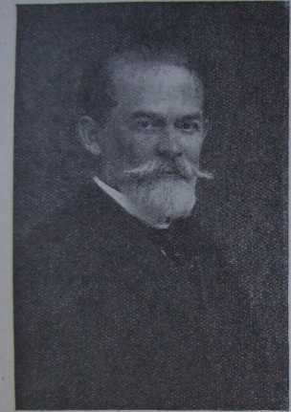
Narodil se dne 4. června 1858 v Rozbělesích u Podmokel. Vychodil měšťanskou a obchodní školu, vyučil se v knihtiskárně F. Šímáčka v Praze, kde byl později korektorem. Potom byl faktorem závodu F. B. Batovce v Praze a v roce 1891 stal se ředitelem závodu J. Otty, kdež setrval do r. 1900, načež byl ředitelem knihtiskárny Dra Edvarda Grégra. Roku 1901 otevřel vlastní závod, jenž vynikl hlavně uměleckým trojbarvovým tiskem. V oboru knihtiskařském jest uznávaným odborníkem a zastává význačné funkce ve stavovských organisacích knihtiskařských.Jest předsedou Svazu grafických grémií v republice Československé a starostou Grémia knihtiskařů pro obvod Obchodní a živnostenské komory v Praze.
Při založení spolku „Český slepecký tisk“ v roce 1916 stal se jeho členem a čelným funkcionářem. Zájem o slepce vedl ho k častým stykům s prof. Drem Janem Deylem a ten ho získal i pro Klárův ústav slepců. Od roku 1918 jest místopředsedou jeho ředitelstva.
Poněvadž prof. Dr. Jan Deyl, jako předseda ředitelstva Klárova ústavu slepců a předseda správního výboru Deylova ústavu pro slepé byl příliš zaneprázdněn, aby se mohl věnovati plně oběma tak velikým ústavům, spočívala péče o Klárův ústav po celá léta úplně na bedrech místopředsedových.
Zvláště po převratu dostavily se těžké doby. Došlo k resignaci většiny členů tehdy německého ředitelstva. Řízení ústavu a jeho vydržování převzalo ředitelstvo nové, z valné části české. Jakmile došla o této změně zpráva do veřejnosti, přestali ústav podporovati velmi mnozí dosavadní podporovatelé a dobrodinci z německých kruhů v domnění, že se změnou ředitelstva ústavu nastane i změna v přijímání chovanců. Poukazovali na to, že jest věcí české veřejnosti, aby ústav udržela a finančně dostatečně podporovala. Česká veřejnost znala však až dosud ústav jako zařízeni německé, a proto bylo těžko rázem ji získati. Než se podařilo věci uvésti do kolejí, nastaly ústavu - jenž tehdy pečoval o 96 chovanců dospělých, 9 děti v opatrovně a 57 oslepených vojínů - časy kruté bídy a nedostatku.
A tu právě ukázal místopředseda Leschinger, že je mužem, jenž se neleká jakýchkoliv překážek a sebevětší námahy. Pracoval hlavně k tomu, aby objasnil veřejnosti, že slepec, ať Čech nebo Němec, je bytost postižená největším a nejkrutějším neštěstím. Proto že jest třeba obětavosti každého dobrého člověka, aby setřeny byly slzy zoufalství z vyhaslých očí ubožáků, očekávajících pomoc od ústavu, který se má a musí státi jejich druhým domovem, školou nového života a ukazatelem správné a jediné cesty pro další jejich budoucnost.
Než se mu toto úsilí plně zdařilo, museli ovšem veřejní činitelé poskytnouti potřebnou finanční pomoc, neboť bez ní by se byl ústav neudržel a bylo by došlo k jeho úplnému finančnímu rozvratu.
Nyní, po uklidnění a překonání všech nesnází, dostává se našemu ústavu, který pečuje o každého slepce potřebného pomoci, podpory od mnohých šlechetných dobrodinců bez rozdílu národnosti. Proto můžeme konati hojnou měrou opětně dílo lásky k trpícím bližním.
Tak pracuje místopředseda Leschinger obětavě již 10 roků pro blaho ústavu a jeho chovanců. S velikým zájmem sleduje však i život těch, kteří se v ústavu vyučili a z něj vystoupili, aby se živili vlastní prací. Tu směřují jeho snahy k tomu, aby byla upevněna jejich existence a umožněno jim třeba skromné, ale spokojené živobytí. Jemu děkují slepci za mnohá zařízení, vybudovaná k jejich prospěchu. Jeho dávným a toužebným přáním, tak jako všech členů kuratoria, jest vybudování vzorné, všem potřebám plně vyhovující opatrovny a mateřské školky, v níž by mohly býti slepé dítky od útlého mládí správně vychovávány a připravovány k dalšímu vzdělání. Poněvadž naše dosavadní opatrovna a mateřská školka nestačí přijímati všecky hlášené slepé děti, bude v nejbližší době - jak pevně doufáme - blahovůlí městské rady hlavního města Prahy a za součinnosti celého kuratoria Klárova ústavu počato s vybudováním nové moderní opatrovny, ozdravovny a útulku pro pracující slepé ženy. Tím uskuteční se dávná touha místopředsedy E. Leschingra. Zařízení to bude upraveno na obvodu Velké Prahy tak, že příslušnici tohoto ústavu budou stále na zdravém vzduchu, budou míti hojnou příležitost k dostatečnému pohybu, aniž by jim hrozilo nebezpečí možného úrazu.
Místopředseda Leschinger s hrdostí může přehlédnouti dílo, které pro naše slepce již vykonal.
Přejeme mu ještě po dlouhou řadu let hojně zdraví, aby všecky své krásné plány na prospěch našich slepců uvedl ve skutek a tak si postavil nejen nehynoucí pomník, ale zapsal se nesmazatelným písmem v srdce těch, jimž věnoval svou péči a zájem po řadu let svého života.

VÝROČNÍ ZPRÁVA ZA ROK 1927.

Během roku 1927 byly konány 3 schůze ředitelstva a to dne 24. března, 8. června a 10. listopadu. Na členství v ředitelstvu resignoval dne 4. dubna p. František Houser, ředitel měšťanské školy v Praze. Na jeho místo byl zvolen dosavadní zástupce zemského správního výboru p. zemský sekční šéf JUDr. Jan Kolínský.

Ústav pečoval v roce 1927 o 150 chovanců a to: o 137 v hlavním ústavu (65 hochů a 62 dívky) a o 23 dítky v opatrovně a v mateřské škole (13 hochů a 10 dívek).

V hlavním ústavu učilo se: rohožkářství 18 hochů, kartáčnictví 19 dívek a 14 hochů, košíkářství 16 hochů, ženským ručním pracím 16 dívek, strojnímu pletení 11 dívek, židličkářství 7 dívek.

Za rok 1927 byly vyrobeny v dílnách následující předměty: Kartáčnická dílna odevzdala 13.051 rýžových, 1.592 fíbrových, 3.135 šatových, vlasových, štětinových, 1.865 leštících a jiných žíněných kartáčů; 3.360 žíněných a 485 rýžových smetáků, 1.159 různých silnicových košťat, 94 basinové a siamové kartáče, 317 nábytkových smetáčků, 9 žíněných kotoučů, 643 šrůbry, 850 klosetových, 94 malířských a zednických štětek a 232 sudových kartáčů, celkem 26.895 kusů.

V košíkárně bylo zhotoveno 309 kusů proutěného nábytku a 1.217 různých druhů košíků, opraven 861 kus různého košíkářského zboží.

V rohožkárně upleteno 29 kokosových a rákosových běhounů, 1.290 kokosových, 43 rákosové a 29 fíbrových rohoží a upleteno 10.142 m copů.

Rákosem bylo vypleteno 25 kusů různého druhu nábytku a 684 židlí a křesel.

Na pletacích strojích a v hodinách ručních prací byl zhotoven 391 pár dámských a 130 párů dětských punčoch, 620 párů ponožek, 9 párů nákolenic, 12 šaty, 9 dětských kabátků, 2 čepičky, 6 vlněných sukní, 4 sportovní sweatry, 14 šálů a přehozů, 16 párů rukavic, 2 páry nátepníčků, 26 žínek na mytí, 29 kusů krajek, 8 sítěk k dětským postýlkám, 394 dřevěných podložek a 27 kotoučů tkanic, podpleteno 2.205 párů punčoch a ponožek.

Ústavní živnostenskou pokračovací školu navštěvovalo 47 žáků a to: přípravku 9 hochů a 8 dívek, I. ročník 10 hochů a 6 dívek, II. ročník 6 hochů a 8 dívek.

Psáti na kancelářském stroji se učily 4 dívky.

Kursy češtiny, němčiny a esperanta navštěvovalo 39 hochů a 47 dívek.

Masáži vyučeny 3 dívky.

Tělocviku zúčastnilo se 22 hochů a 24 dívky.

Knihovna rozmnožena v roce 1927 o 91 svazek zábavný a poučný, 38 svazků notových; koncem roku čítala 3055 svazků.

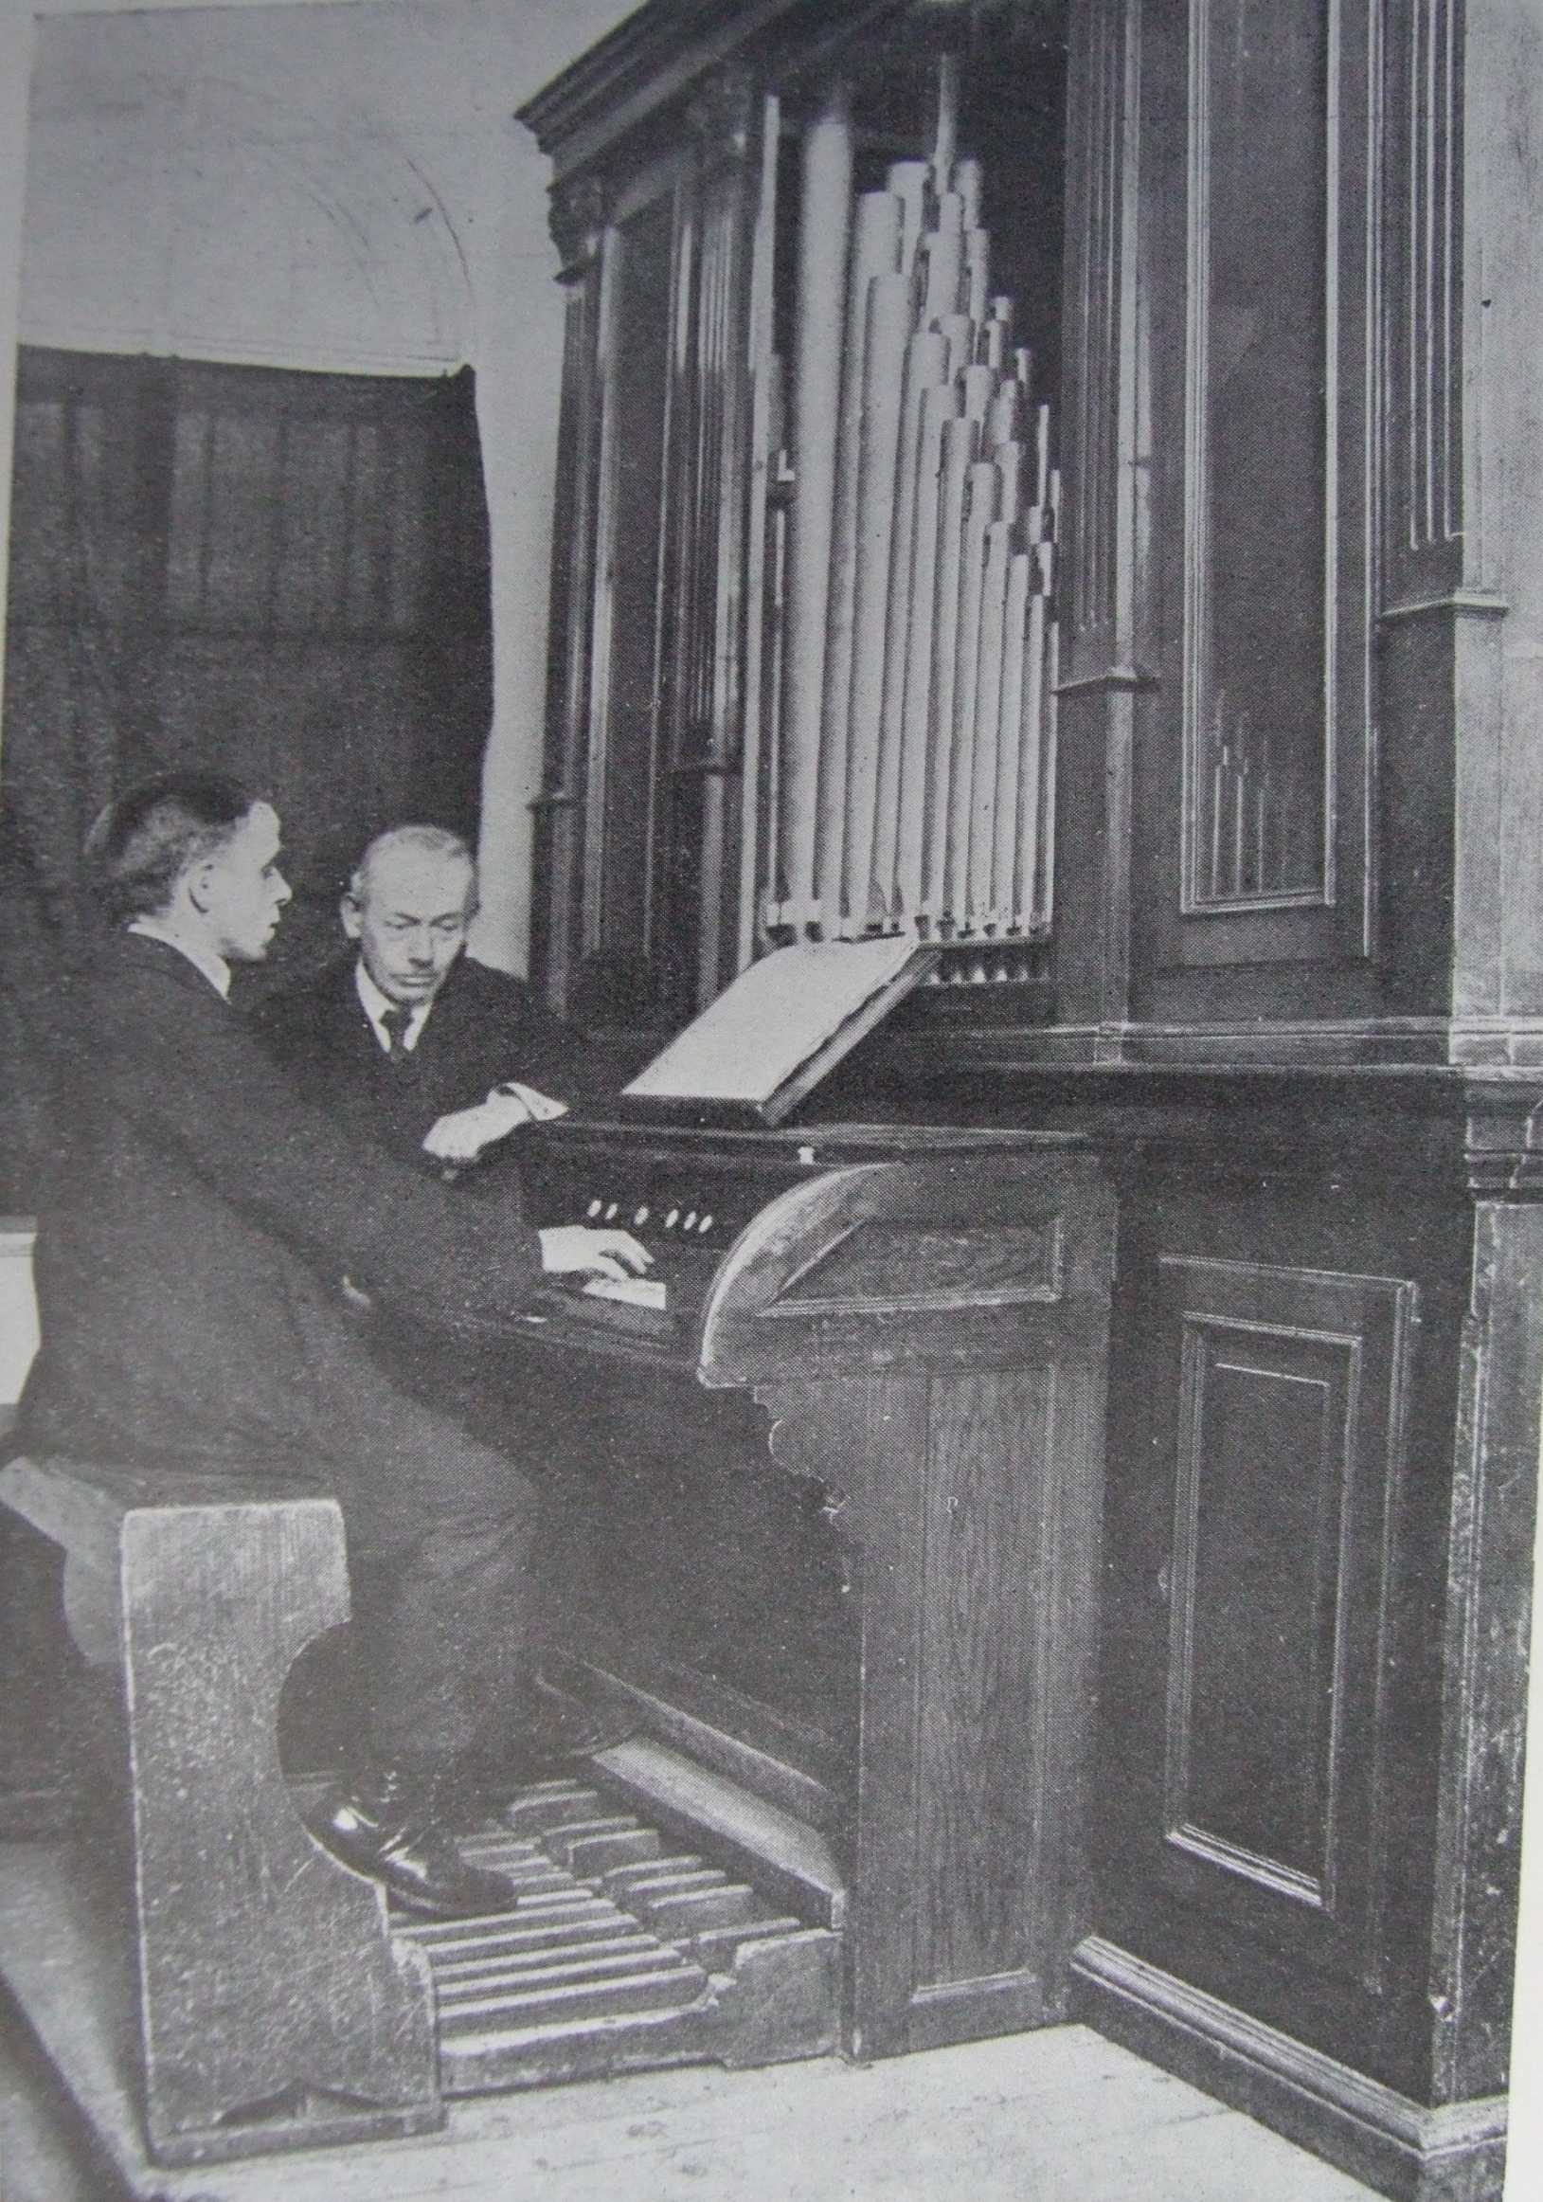

Vyučování hry na varhanech.
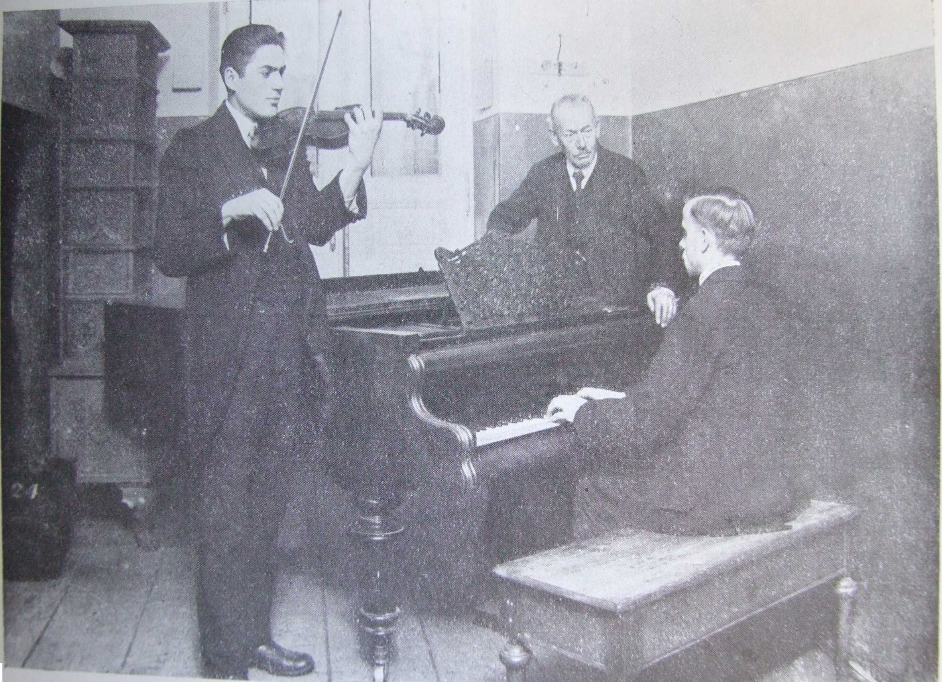

Vyučování hry na houslích.

Ladění pian učilo se koncem roku 1927 11 hochů, hře na klavír 12 hochů a 4 dívky, hře na housle 4 hoši, hře na varhany 2 hoši a 1 dívka, zpěvu 21 hoch a 20 dívek. V orchestru působilo 18 hochů.
Během roku 1927 vystoupilo z hlavního ústavu 16 chovanců, 9 hochů (4 kartáčníci, z nichž jeden jest zaměstnán v továrně Českomoravská-Kolben-Daněk v Praze, 2 rohožkáři, 1 košíkář, 2 propuštěni nevyučení) a 7 dívek (1 vyučena zpěvu a hře na klavír složila státní zkoušky ze zpěvu a hry na klavír. Bude se živiti jako učitelka zpěvu a hudby; 1 vyučena psaní na stroji, 1 kartáčnictví, 1 masáži, 1 jest zaměstnána ve službách ústavu, 2 dívky byly propuštěny na vlastní žádost nevyučeny).
Jedna bývalá chovanka, jež se nyní živí jako učitelka řečí, podrobila se v roce 1927 s výborným úspěchem zkoušce z jazyka českého na německé universitě v Praze.
Z mateřské školy vystoupili 4 hoši, z nichž byli k další výchově odevzdáni 3 Deylovu ústavu pro slepé a 1 německé škole pro slepé v Ústí n./Labem.

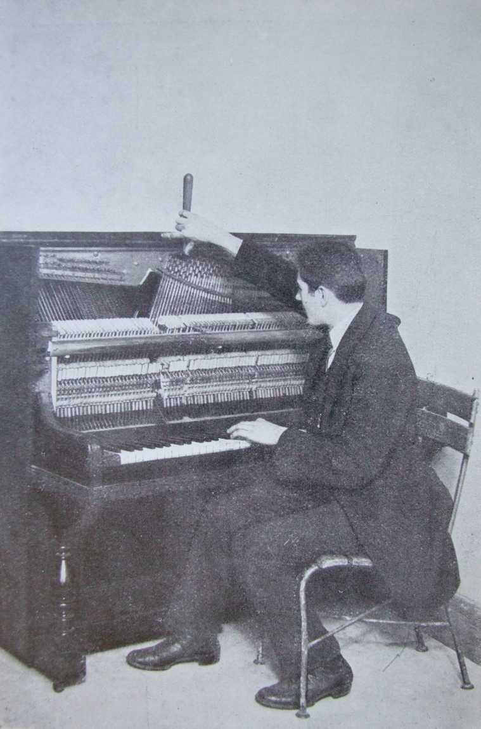

Ladění pianina.

Ve schůzi ředitelstva, konané dne 24. března, byl schválen postup, sjednaný s Deylovým ústavem pro odevzdávání dítek z Opatrovny do školní výchovy Deylovu ústavu. Týž se zavázal dítky ty od nás každoročně převzíti a po ukončení školního vzdělání nám je vrátiti k dalšímu výcviku hudebnímu nebo řemeslnému.

Všem, kdož vystoupili vyučeni z hlavního ústavu, dal ústav úplnou výbavu šatstva, prádla a opatřil jim pomocí domovských obcí a příslušných okresů prostředky na nákup řemeslného náčiní a zařízení. Zemský správní výbor povolil mnohým bývalým chovancům ústavu značné peněžní podpory k nákupu surovin, aby jich podniky byly finančně posíleny a mohly býti dále rozšiřovány.

Péči o zdraví chovanců měl zdravotní rada p. MUDr. Josef Kulhánek, městský okresní lékař v Praze, asistent oční kliniky p. MUDr. Jaromír Kurz, později asistent téže kliniky sl. MUDr. Františka Knapová; zubní lékaři pí. MUDr. Zdenka Netušilová a p. MUDr. Bela Breuer v Praze. Celkový zdravotní stav chovanců byl též v roce 1927 příznivý.

Ze zdravotních důvodů byla chovancům hlavního ústavu i Opatrovny dávána pokud možno častá příležitost k hojnému pobytu na svěžím vzduchu. Za tím účelem byly s nimi podnikány časté výlety, jako: do Podhoře, Klánovic, Šárky, Hvězdy, Troje, Čimického háje atd.

Z důvodů propagačních účastnil se ústav o dnech 18. června až 31. srpna 1927 výstavy severních Čech v Mladé Boleslavi, kde demonstrovaly 3 chovanky, jak slepci pracují, čtou a píši.

Ústav zúčastnil se též sjezdu Spolků samostatných slepců pro ČSR., konaného za dnů 25. - 29. června 1927 v Praze, a poskytl mnohým svým bývalým chovancům, nyní samostatným řemeslníkům, po dobu sjezdu pohostinství v ústavu. Ředitel ústavu navštívil ústavy slepců v Itálii, (v. Miláně a v Janově), aby seznal, jakých metod užívá se při výchově slepců v těchto ústavech.

Další krok při budování péče o nevidomé byl učiněn zřízením zvláštního výchovného oddělení pro slepé děti slabomyslné, epileptické a psychopathické, v ústavu pro slabomyslné děti v Opořanech, které povolil zříditi zemský správní výbor výnosem č. j. 21.052/27/V ze dne 21. února 1927 na návrh Klárova ústavu slepců.

Za toto opatření zasluhuje díků nejen zemský správní výbor, ale také jeho dosavadní referent pro humánní ústavy sekční šéf p. JUDr. Jan Kolínský. Týž byl v srpnu 1927 jmenováním přednostou odb. VII. zemského správního výboru zbaven referátu pro náš ústav. Též pan zemský vrchní účetní rada Karel Šindelář vzdal se na základě jmenování přednostou oddělení účtárny zemského správního výboru své funkce v ředitelstvu Klárova ústavu slepců. Na místě těchto pánů byli jmenováni zástupci zemského správního výboru v Klárově ústavu slepců pan zemský tajemník JUDr. Jan Krejčí a pan zemský účetní revident Jan Widemann.

Ředitelství ústavu vzdává panu zemskému sekčnímu šéfovi JUDr. Janu Kolínskému a panu zemskému vrchnímu účetnímu radovi Karlu Šindeláři dík za dlouholetou cílevědomou spolupráci, za pochopení potřeb slepcův a ústavu, jakož i za stálou blahovůli, našim snahám vždy poskytovanou. Doufáme, že i nově ustanovení páni zástupci zemského správního výboru budou ústavu pevnou oporou v jeho zápase o existenci a blaho slepců.

Páni zemský tajemník Dr. J. Krejčí a účetní revidentWidemann vykonali podrobnou revisi všech zařízení hlavního ústavu, opatrovny a mateřské školy, jakož i revisi pokladny a účetnictví ve dnech 18. 19. a 26. listopadu. Na základě zprávy této komise, jež shledala vše v bezvadném pořádku, byla ústavu vyplacena subvence zemského správního výboru na rok 1927.

Komisionelní vyřazení neupotřebitelného inventáře konalo se dne 18. června 1927.

Členové ředitelstva, pověření revisí pokladny a účetnictví, pp. V. Kalous, vrchní ředitel pojišťovny „Praha" a O. Šustera, vrchní zemský účetní rada, podrobili ústavní pokladnu a účetní knihy v březnu 1927 podrobné revisi.

Uznávaje značné hmotné nesnáze, s nimiž stále bojuje zvláště naše opatrovna a mateřská školka, poskytl i letos pan president republiky našemu ústavu značný dar, za nějž mu náleží náš srdečný a upřímný dík.

Za vydatné subvence děkujeme vřele: zemskému správnímu výboru, jenž povolil ústavu a opatrovně na základě zprávy svých pp. úředníků, pověřených dohledem na ústav, podporu Kč 146.500,- ministerstvu veřejného zdravotnictví a tělesné výchovy, ministerstvu školství a národní osvěty, ředitelství státních loterií, zemské správě politické, radě hlavního města Prahy a četným samosprávným korporacím z celé republiky.

Děkujeme též všem peněžním ústavům, průmyslovým a obchodním podnikům, spolkům i jednotlivcům, za hojné příspěvky a dary. — Zvláštní náš dík náleží velkostatkáři p. Al. Rohanovi za blahovůli, se kterou nám dal i letos k disposici svou dědičnou lóži ve Stavovském divadle.

Vděčnou památku zachováme též všem, kdož pamatovali na ústav odkazem. V roce 1927 dostalo se nám na odkazech od šlechetných dobrodinců: Dr. Karla Eyperta z Prahy Kč 1997.50, Emanuela Popela z Prahy Kč 560,- Zděnky Linhartové z Prahy Kč 100,- A. Makowitzové z Prahy Kč 100,- Dr. B. Zahradníka z Prahy Kč 1500,- Adolfa Jandy ze Sušice Kč 100,- Frant. Slavika z Prahy Kč 4843.54, dp. katechety P. K. Jirky z Č. Budějovic Kč 200,- Viktora Kidlese z Prahy Kč 500,- Ing. Josefa Čuřína z Prahy Kč 2.000,- ndp. P. Jana Tyrichtera z Přepeř Kč 100,- Karla Krejzy z Vitějic Kč 235,70, Gabriely Wieslerové (vrácené dědické poplatky) Kč 1400,- Marie Sumové z Prahy Kč 9482,-

Od dobroditelky, která nechce býti jmenována, dostalo se nám daru Kč 40.000,- k uctění památky jejího zemřelého chotě.

Jiná ušlechtilá dáma sbírá již po několik roků dary mezi svými přáteli, z nichž založen byl „Fond ku podporování chovanců". Ten dostoupil v roce 1927 výše Kč 100.000,- Z něhojsou podporováni jednak chovanci, vystupující z ústavu, jednak ti, kteří již vystoupili a potřebují pomoct

Ředitelství ústavu srdečně děkuje všem svým příznivcům a dobrodincům za poskytovanou pomoc a prosí, aby na ústav bylo i příště hojnými dary pamatováno, neboť dary šlechetných lidumilů jsou hlavním zdrojem příjmů ústavu.

Ředitelství.

ŠKOLNÍ ZPRÁVA.

Hlavní ústav.

Vyučování v živnostenské pokračovací škole ústavu bylo na oddělení českém i německém nově upraveno začátkem r. 1925. V přípravce vyučovalo se čtení a psaní Brailleova i Kleinova písma a základům z počtů a jazyka vyučovacího; v I. ročníku živnostenským počtům, písemnostem, občanské nauce a reáliím; ve II. ročníku kalkulaci, účetnictví, písemnostem, občanské nauce a zdravotnictví. Za tuto dobu absolvovalo živnostenskou školu pokračovací na oddělení českém celkem 14 hochů a 13 dívek, na oddělení německém 15 hochů a 15 dívek. Nově přijaté chovanky věnovaly se vždy po celý rok též 6 hodin týdně vaření a nauce o domácím hospodářství.

Chovancům s dostatečným předběžným vzděláním bylo umožněno vycvičiti se ve psaní na psacím stroji a v užívání stroje „Parlografu". Ve psaní vycvičeny 4 chovanky. Malý tento počet odůvodněn je tím, že přišli v úvahu jenom chovanci, kteří se mohli vykázat průkazem, že mají naději, aby mohli jako písaři v různých kancelářích býti zaměstnáni.

V orchestru i ve smíšeném sboru dosaženo bylo velmi slušných výsledků, což dokázáno častějšími produkcemi domácími i před veřejnosti. Naši chovanci působili s úspěchem dne 6. ledna v pražském rozhlase, kdy vyplnili program celého večera. Dne 28. února uspořádali pak tamže dětskou besídku. Obě vystoupení setkala se s pozorností veřejnosti, a došlo mnoho pochvalných dopisů od posluchačů, které naše chovance velmi potěšily a povzbudily k další usilovné práci. —- Ladění pian a hře na klavír, jež lze pokládati za nejvýhodnější slepecká zaměstnání, věnována pozornost ve všech případech, kde bylo možno předpokládati úspěch. Aby hudebníkům klavíristům mohlo býti poskytnuto co nejvíce hodin vyučovacích a cvičných, přikoupil ústav v roce 1927 ještě jeden klavír. Měli tudíž chovanci v roce 1927 po ruce 6 klavírů a 2 pianina krom ostatních nástrojů. — Hodiny tělocviku navštěvovali všichni chovanci a chovanky, kteří byli lékařsky uznáni schopnými. Z nepovinných předmětů byly navštěvovány hodiny esperanta, češtiny a němčiny vesměs velmi pilně.

Volné chvíle chovanců vyplněny byly nasloucháním hudby, vysílané radiovými stanicemi a předčítáním knih, dosud v Brailleově ústavní knihovně nepřepsaných, jemuž se věnovalo několik dam a pánů zvláště za zimních večerů s nevšední obětavostí. Jiní z našich vzácných příznivců obětovali se neméně vítané a záslužné práci - diktováni při přepisu do Brailleova písma.

Tím přispěli k rozšíření ústavní tečkové knihovny, která čítala koncem roku 1927 celkem 3055 svazků. Kromě toho byla na žádost ředitelství ústřední knihovny hlavního města Prahy věnována péče také této knihovně, pro níž obstaráno bylo za rok 1927 celkem 228 svazků. Tím dává náš ústav vlastně základ této knihovně, neboť žádný jiný ústav slepecký se na výzvu k součinnosti nepřihlásil.

V roce 1927 slavil zasloužilý učitel hudby p. Václav Fiala sedmdesáté a dlouholetá literní učitelka na německém oddělení živnostenské školy pokračovací sl. Marie Bindlecherová šedesáté narozeniny. Jubilantům projeven byl dík ředitelstva za práci, konanou po několik desítiletí s velikou obětavostí, a byly jim odevzdány čestné dary.

Zájem o život v ústavu a o výsledky práce v dílnách jevil se po celý rok, zvláště v měsících letních, takže jsme mohli uvítati ve zdech ústavu mnoho návštěv jednotlivců, spolků i školních výprav, mnohdy i ze vzdálených krajů státu i dalekého zahraničí.

Zvláště milého a vzácného daru dostalo se ústavu od básníka Dra. J. S. Machara, jenž věnoval ústavní knihovně část svých spisů a provázel dar dopisem, v němž obrazila se jasně jeho duše, sympatisující s nevidomými.

Radostně působila na všechny v květnu 1927 milá návštěva spisovatele Ignáta Herrmanna, jenž vyhověl našemu pozvání a účastnil se divadelního představení chovanců, kteří sehráli obraz ze života „Vdavky Nanynky Kulichovy", upravený dle jeho románu. Jsme vděčni za tyto pozornosti a čerpáme z podobných projevů zájmu, další sílu ke své práci.

Během roku byli chovanci přítomni řadě koncertů, k nimž bezplatné vstupenky poskytla „Česká filharmonie" a správa „Legie malých", Velmi často navštěvována představení v Národním divadle, divadle německém a besídky i poučné přednášky ze zdravovědy, přednesené lékařem v malostranské sokolovně.

Pokrok ve vzdělání a ve výchově chovanců však nebyl ve všech případech stejně patrný, poněvadž - a je to podivno - vyskytují se mezi nově přijatými chovanci i takoví, jimž ani do stáří 15 let nedostalo se vůbec výchovy ani vzdělání, a jejichž první nejdelší cesta v životě, vykonaná pěšky, byla z ústavu do tělocvičny, která jest od ústavu vzdálena čtvrt hodiny cesty. V tomto směru by se poměry zlepšily zavedením povinné návštěvy školní.

Že mohou nevidomí svou pílí dosáhnouti ve všech jim přístupných oborech zdárných výsledků, o tom se může každý při návštěvě ústavu přesvědčiti a 16. května, kdy bývá každoročně v ústavu pořádána výstava, shlédnouti zařízení ústavu i výsledky práce, kterouž se pilně připravují chovanci na tvrdý život.

Opatrovna a mateřská škola.

Nevidomé děti mateřské školy Klárova ústavu zaměstnány jsou vyučováním 22 hodiny týdně. Vyučuje se všemu, čím možno vycvičiti jejich zbylé smysly a připraviti je co nejlépe pro školu obecnou.

Počáteční zaměstnání nově přijatých nejmladších dětí v opatrovně záleží zvláště v tom, že se učí samostatnosti ve vykonáváni různých denních potřeb, jako jsou chůze, jídlo, oblékání a pod. Hledí se též k tomu, aby se dítě zbavilo rozmanitých zlozvyků, které si oblíbilo již před přijetím následkem nedostatečného zaměstnání a dozoru.

V mateřské škole věnuje se pozornost rukodělným pracím, věcnému učeni, různým praktickým cvikům, pamětným cvičením, pěstována je dramatisace, zpěv a tělocvik. Ve volných chvílích, kdy je vysílán radiovou stanicí program pro děti, rády si vysílání poslechnou. Častěji v zimě a při nepříznivém počasí i v létě jsou zaměstnány děti v učebně, jinak — vzhledem k jejich namnoze porušenému zdraví — prodlévají v zahradě, jež je pravým dobrodiním pro děti nevidomé. S oblibou baví se děti pochodováním a zpěvem. Prospěšnými jsou jim kolovadla, hrazda, houpačky a jiné nářadí. Velikou opatrností a trpělivostí k dětem vyznamenává se statný vlčák „Rolf", jehož uši i srst často uváznou v dětských ručkách, aniž by se proto zlobil. V létě ozývá se v zahradě často jásot malých naháčků, kteří se koupají, v pískovišti si hrají a venku i jedí. Je jim dobře, neboť nedovedou si ještě uvědomiti krutost osudu a všeho toho, co v životě zlého je čeká...

Zatím stačí ke štěstí a spokojenosti hračky a záhonek, na němž každé dítě ve svém koutku zalévá a pěstuje květiny, stačí stavba malého domku z cihel doma vyrobených, kdy za vedení starostlivé pěstounky děti se hrou učí. Někdy se opravdu zdá, že všechna námaha bude mamou, a proto tím radostnější je potom výsledek, byť by i nebyl nejlepší. Tak např. čtyřletý chovanec N. neuměl v době, kdy byl přijat do opatrovny, ani choditi a po dva měsíce nepromluvil ani slova. Ale po čtyřech měsících ústavní výchovy chodil už hošík všude sám, mluvil a rád si i zazpíval. Jen špatný chrup mu činí při výslovnosti potíže.

Vyučování nevidomých je spojeno se zvýšenou nutností, opatřovati pokud to možno, dokonalé modely a vycpaniny všeho, o čem se hovoří; jinak pomohou vycházky do přírody. Nemáme u nás obchodů, jako v zahraničí, kde by bylo lze opatřiti pro nevidomé vzorné modely věd, jež se v přírodě nedají osahati a proto tvoříme si pomůcky sami, nebo dáváme od případu k případu zhotoviti. Odměnou pak jest radost našich dětí z toho, čemu už se naučily.

Jsou však v ústavu i děti, které zde býti nemusely... Plných 58% dětí opatrovny a mateřské školy Klárova ústavu bylo oslepeno hnisotokem novorozených, což je jistě na příhanu dnešní doby. Voláme na pomoc příslušné činitele, aby učiněna byla náležitá opatření v době nejbližší. Dalo se sice očekávati, že počet nevidomých děti následkem rozšíření pohlavních chorob bude po válce značný, ale musíme s hrůzou konstatovati, že se počet ten zvyšuje i nyní ještě tak, že nemůže být ani vyhověno všem žádostem o přijetí. Ředitelství ústavu obrátilo se o pomoc k zemskému správnímu výboru a ten docílil, že zemská správa politická vydala dne 30. března 1927 vyhlášku a upozornila na příslušných místech na opatření, jimž možno počet takto oslepených dětí omeziti. Také vrchní fysik hlavního města Prahy, ministr m. sl. p. MUDr. Lad. Procházka, přislíbil v této záležitosti svou pomoc.

pozn.skenovatele: Text byl ponechán původní pro zvýšený vjem doby vzniku, s výjimkou gramatických jevů, které se po mém soudu výrazně posunuly a jejich původní podoba by již dnes asi rušila (např.: spestřili,súčastnili, Kč 100'—, apod.)
Soupisy žáků jsou vynechány.
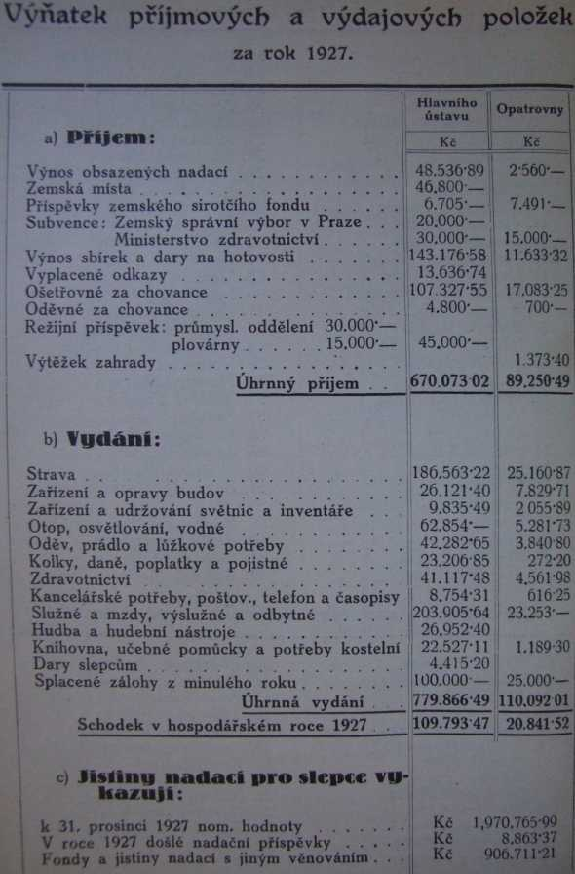

Podmínky přijetí

do opatrovny a mateřské školy Klárova ústavu slepcův Praze III., na Klárové čp. 131.

1. a) Do opatrovny přijímají se děti obojího pohlaví od věku 3 let,

b) do mateřské školy přijímají se dětí od čtvrtého roku věku. Výjimečně lze přijmouti i děti ve věku školou povinném, jsou-li vzdělání schopné, jejichž výchova byla tak zanedbána, že nemohou s prospěchem navštěvovati obecnou školu pro nevidomé.

2. Žádosti za přijetí jest doložiti:

a) listem křestním neb rodným,

b) listem domovským,

c) vysvědčením očkovacím,

d) vysvědčením chudoby,

e) vysvědčením lékařským, vydaným okresním neb odborným lékařem, po případě oční klinikou o slepotě, zároveň však o tom, že slepec jest jinak zdráv, jakož i duševně a tělesně způsobilý k vyučování,

f) prohlášením příbuzných nebo obecního po případě okresního výboru, dle něhož se příbuzní neb obec, resp. okres, po případě jmenovaní dohromady zavazují ku příspěvku v určité výši na dobu 4 let, kteréžto doby jest zapotřebí, by dítě v Opatrovně a mateřské škole bylo vychováváno,

g) prohlášením, že se dítku přijatému do ústavu dostane každoročně po celou dobu hlavních prázdnin (v červenci a srpnu), na něž se musí odebrati domů, ubytováni v rodině a náležité stravy s podotknutím, kdo jej po tu dobu bude vydržovati, takže by ústavu nevzešly výlohy ani s dopravou tam a zpět, ani s pobytem na prázdninách.

3. Přijeti dítek na první půl roku jest prozatímní, a bude rozhodnuto po uplynutí této doby při zjištění schopnosti k vyučování a zdraví o definitivním přijeti.

4. Ošetřovně činí Kč 1.000,- za školní rok, paušál na šatstvo Kč 100,- jednou pro vždy.

5. Snížení ošetřovného může býti povoleno pouze na základě usnesení ředitelstva.

6. Při odevzdání dítka do ústavu jest nutno přinésti následující výbavu: 6 košilek,6 párů punčoch, 6 kapesničků, dvoje šatečky, 1 zimníček neb teplý kabátek a 2 páry botiček.

Upozornění našim dobrodincům.
Klárův ústav slepců žádá mimopražské příznivce, aby mu dary a příspěvky zasílali buď přímo, nebo poštovním úřadem šekovým. Dary různých životních potřeb, jimiž naši dobrodinci posilují naši zásobárnu, vyprošujeme si buď poštou, nebo drahou. Prosbu tuto předkládáme proto, že po venkově obcházejí stále různí podvodníci, kteří sbírají dary na dobročinné ústavy, ale dary jim svěřené zpronevěří a tak nás velmi citelně poškozují.

